**Epreuve Type 2023**

**Section : Informatique de Maintenance**

**Epreuve : Langage et Programmation**

**Classe : 3 I.M**

**Série I**

**Questionnaire**

**1. Répondez par Vrai ou Faux**

a) Le langage CSS nous permet de faire tous les alignements connus.

b) < table width= "40px "> : définit l’occupation en %ou en pixels de la page.

c) Un éditeur de site internet en ligne, également appelé outil de création de site ou

CMS en ligne.

d) Un éditeur qui permet de d’éditer une page à peu près telle qu’elle apparait dans les

navigateurs courants est appelé WYSIWYG

2. Donner 6 outils de gestion d’un site web.

3. En CSS, il existe plusieurs méthodes de déclarer le style a une page HTML,

lesquels ?

4. Quelles sont les différents formats d’images que l’on peut utiliser sur des sites

web. Puis écrivez-les en toutes lettres.

5. Compléter le tableau

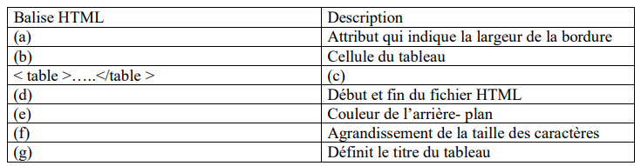

1. Un questionnaire est un outil facile mais de grande importance pour préparer le projet de création d’un Site Web. Expliquez.
2. a) Quelle est la différence entre un site Web et une page web ?

b) Quel est le code http permettant de déterminer la réussite d’une requête ?

1. Donnez 6 exemples d’éditeurs WYSIWYG avec accès au mode texte.
2. Quelles sont les principales caractéristiques de Notepad++
3. Quelle est la balise permettant de :
   * + - 1. Faire un texte déroulant.
         2. Mettre l’image clignotant.
4. Donner les codes permettant d’insérer les liens suivants :
5. Les liens vers une autre page ;
6. Les liens vers un autre site web ;
7. Le lien e-mail avec sujet ;
8. Le lien e-mail avec sujet, envoyé à deux personnes.
9. Ecrire les codes sources HTML permettant d’afficher la page suivante :

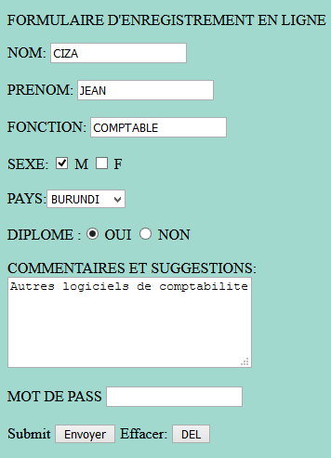

1. Distinguez les grandes catégories de questions
2. Citez les avantages des éditeurs hors ligne
3. **Définir**
4. **le**  **navigateur web**
5. **Le World Wide Web**
6. **la balise**
7. **un site web.**
8. Distinguez les différents attributs de liste rencontre en HTML
9. Citez les principaux éléments d’un tableau en HTML
10. Expliquez les éléments de la syntaxe suivante :

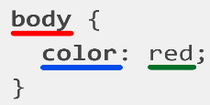

1. Répondez par vrai ou faux /8pts
2. Le nom du domaine est un nom qui sert à identifier le serveur de messagerie auquel doit être acheminé un message via le protocole UDP.
3. Joomla est un système de gestion de contenu (CMS Content Management System), qui permet de créer des sites internet de qualité professionnelle.
4. Localhost et root sont parmi des informations nécessaires à fournir lors de la configuration de Joomla
5. FileZilla est logiciel permettant de transférer des manière rapide et sécurisée de grande quantités de fichier vers un site web ou un serveur.
6. Complétez ce tableau : 11pts

|  |  |
| --- | --- |
| Balise html | Description |
| <HTML>….</HTML> | (1) |
| (2) | Image d’arrière-plan |
| (3) | Texte préformaté, affichage des espaces et des sauts de ligne |
| <sub>….</sub> | (4) |
| <Li>……</Li> | (5) |
| (6) | Définition d’une ancre |
| <HR> | (7) |
| (8) | Lien externe vers une page web |
| <table>….</table> | (9) |
| (10) | Cellule du tableau |
| (11) | Division horizontale de la fenêtre |

1. selon les informations désirées, distinguer les grandes catégories de questions. /8pts
2. Compléter (correctement) avec ce qui convient : /16pts

soit : <http://www.physique.net/guest/directory/physical_Sciences/physics>

1. ce lien est une ………………………..
2. http est………………………………..….
3. [www.physique.netest](http://www.physique.netest) ……………………..
4. www est ……………………………..
5. physique.net est……………………………………
6. physique est……………………………………
7. .net est……………………………………
8. guest/directory/physical_Sciences/index est
9. Choisissez la bonne réponse : /8pts
10. Quel est le rôle du navigateur web ? a. écrire le code en html et CSS b. traduire le cde html et CSS en résultat c. se connecter au réseau wifi d. fournir votre site web à vos visiteur
11. Lequel de ces éléments rencontre –t-on en premier dans un code html ?

a. <html> b. <head> c.< !....bigin….> d. < !doctype html>

1. Quelle est la méthode d’envoie de formulaire la plus recommandée qui permet d’envoyer le plus de données a. get b. action c. post d. submit
2. Comment se former le format de codage le plus courant des pages web a. http b. java c. html
3. Dégagez les différents types de listes rencontrés sous HTML. Montrez les différentes balises permettant de créer chaque type de ces listes ! /12pts
4. Aprѐs avoir analysé cette fenêtre de sortie. Donner les codes source permettant d’afficher cette fenêtre !/ 17pts

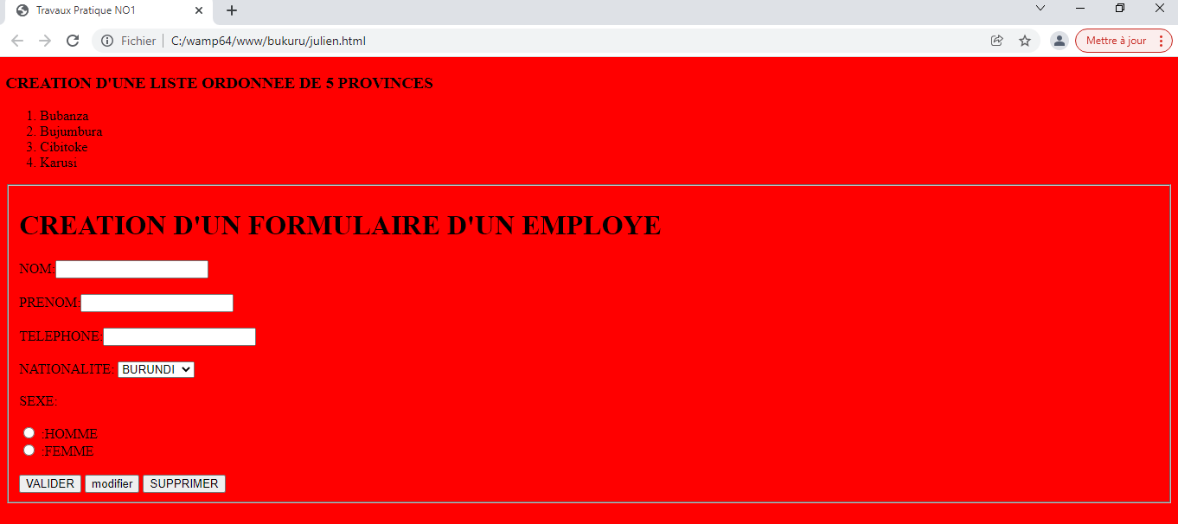

1. Donner trois notions différentes qui composent une règle d’une feuille de style de c s s.
2. Donnez Les avantages de style CSS
3. Le webdesign ne se résume pas seulement à l'habillage graphique d’un site, il prend également en considération d'autres éléments, lesquels ?
4. Expliquez les différents éléments à analyser lors de la détermination d’un devis.
5. Expliquez les paramètres qui permettent d’adapter les tarifs lors de la réalisation d’un site web
6. Donnez le résultat du code ci-dessous après exécution :